Head kolleegid,

Olete oodatud osalema Eesti Laborimeditsiini Ühingu üldkoosolekul, mis toimub neljapäeval 19. mail 2022. a Jääaja Keskuses (Tartu maakond, Äksi)

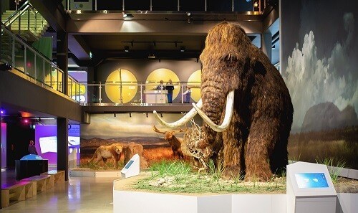

Päevakava

10.30 – 11.00 Taaskohtumine ja tervituskohv

11.00 – 11.05 Avasõnad Korraldajad

11.05 – 11.35 Skeletikoepangast Kliinikumis Katre Maasalu

11.35 – 11.50 2022 a. aruanne ja revisjonikomisjoni kokkuvõte, ELMÜ juhatus,
aastaaruande kinnitamine revisjonikomisjon

11.50 – 12.05 Andmevaatur ja standardiseerimine Anu Tamm

12.05 – 12.30 Farmakogenoomika Mikk Tooming

12.30 – 13.15 Toetajaliikme Abbott Diagnostics ettekanne: Anna Yankina
New approach for cardio-vascular risk predication
in ambulatory care. New era of hsTnI test

13.15 – 14.15 Lõuna

14.15 – 14.45 Pediaatrilised referentsväärtused. Sirje Leedo
Probleemid ja väljakutsed.
14.45 – 15.15 Osteoartriit ja kõhremarkerid Liisa Kuhi

15.15 – 16.00 Toetajaliikme Siemens Healthineers ettekanne: Katherine Soreng
ELF (Enhanced Liver Fibrosis Test) in clinical practice

16.00 – 17.00 Tutvumine Jääaja keskusega

Palume registreeruda elektroonselt alljärgneva lingi abil:

https://docs.google.com/forms/d/e/1FAIpQLSfPIZ_DuH4Gj7-txTehiQ75HSTxA915BNY9_aRvrqD-U5nwPQ/viewform?usp=pp_url

kuni 13. maini 2022.a. Sel viisil kindlustate endale lõuna ja osavõtu-tunnistuse.

Aastaaruande kinnitamiseks on tarvis vähemalt 1/3 +1 liikme hääletamisest osavõtt. Koosolekule mittetulijad saavad volitada kolleege hääletama kirjaliku volituse alusel. Volikirja blanketi leiate www.elmy.ee

Palume tasuda 2022. a liikmemaks 25 € SEB-panka, a/a EE151010220005045018.

Kohtumiseni!

Korraldajad

